**西安电子科技大学大学生创新创业项目信息管理系统**

**学生使用说明书**

**V1.0**

目 录

项目申报部分

中期检查部分

项目结题部分

项目异动管理

汇总统计

其他

**西安电子科技大学**

**2019年10月**

1. **登录部分**

学生申报大学生创新创业训练计划项目操作指南

1、登录大学生创新创业训练智能管理系统：<http://cxcyxt.xidian.edu.cn/Index>

2、校内学生在“系统登录”出点击“统一认证登录”。

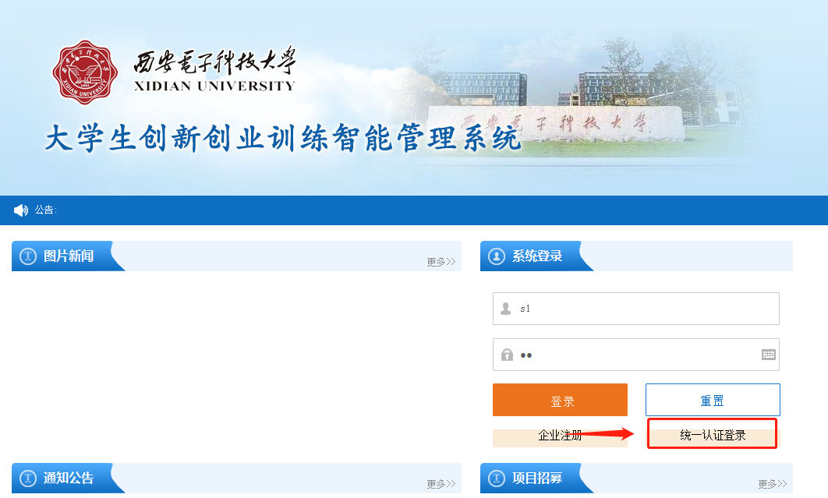

3、点击“大创项目”中“项目申报”进行大学生创新创业训练计划项目申报

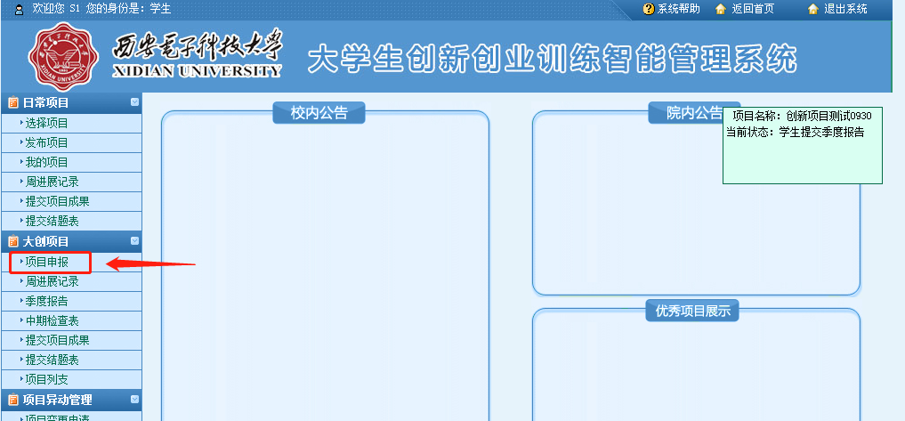

1. **项目申报部分**

1、学生登录系统后点击大创项目---项目申报菜单后，点击页面上所需申报的项目类型按钮进入项目申报页面。如图1所示，逐项填报。

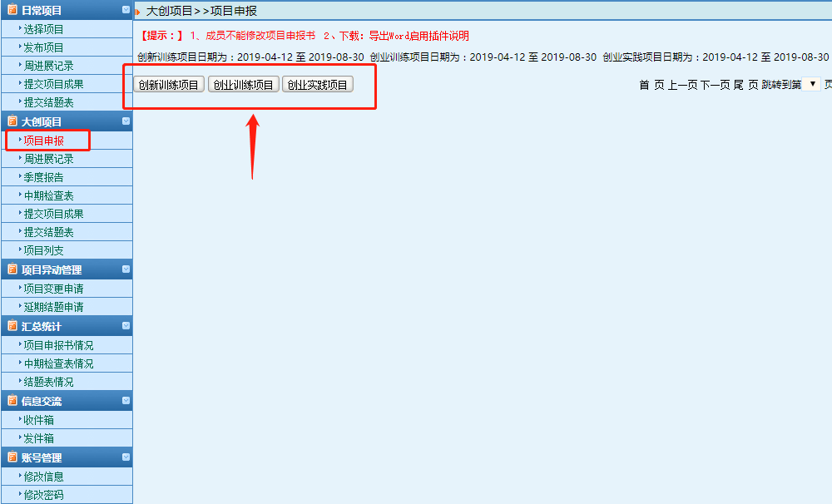

图1

2、若您不确定填写的内容为定稿可点击“暂存”如图2所示。暂存后还可以不断修改申请书的内容；提交后则不能修改，此时可联系或者提醒指导教师进行审核。（此次申报由学院直接进行审核）



图2

小贴士：

（1）、学生无法申报项目，可能存在的情况如下：

A：不在申报日期范围内；

B：学生不在申报年级范围内；

C：可能您参加的项目数超过学校的规定。

若出现以上问题可联系管理员或技术人员帮忙解决。

**二、中期检查部分**

中期检查部分包含周进展、季度报告和中期检查表。

1、提交周进展

1.1学生登录系统，点击左侧菜单栏—大创项目--周进展记录菜单，页面上可查看项目信息、项目提交周进展记录的次数和教师审核的次数，点击页面上的“提交进展记录”进入添加周进展记录页面。如图3所示。

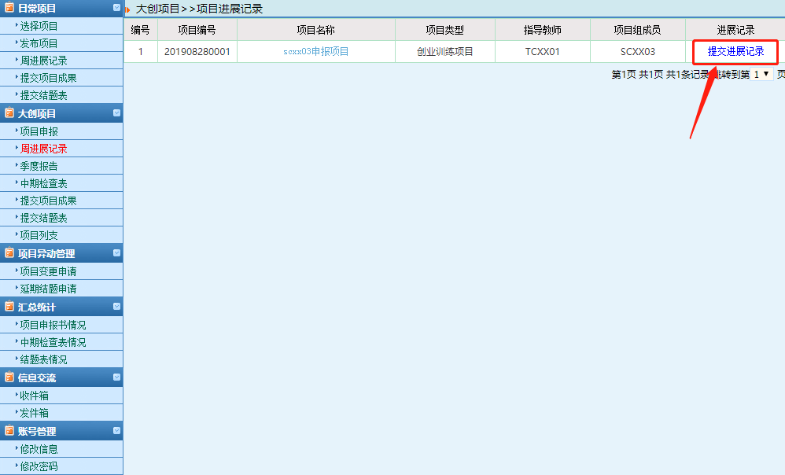

图3

1.2进展记录提交后可删除和修改。提交后需指导教师审核，您可以联系或者提醒指导教师进行审核。

2、季度报告

2.1学生---登录系统点击大创项目---季度报告菜单，点击“项目季度报告”进入季度报告填写页面，如图4所示。

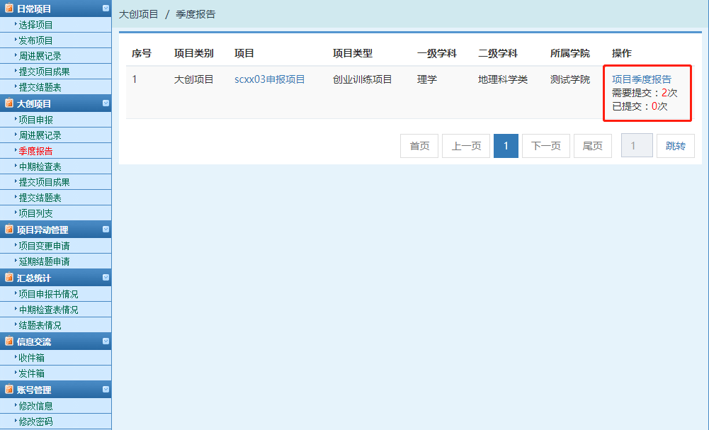

图4

3、中期检查表

3.1学生登录系统点击大创项目---中期检查表菜单，页面上可查看到项目信息，点击“提交”进入中期检查填写页面，逐项填写，提交成功后需指导教师审核，您可以联系或者提醒指导老师。如图5所示。

点击左侧栏目“季度报告”和“中期检查报告”，每个项目需要提交中期检查报告和4次季度报告和方可结题。

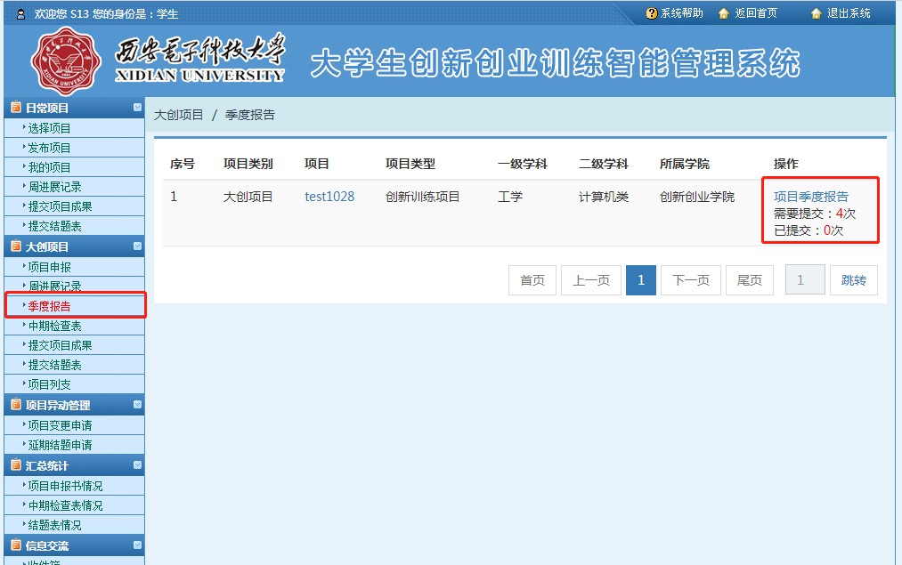

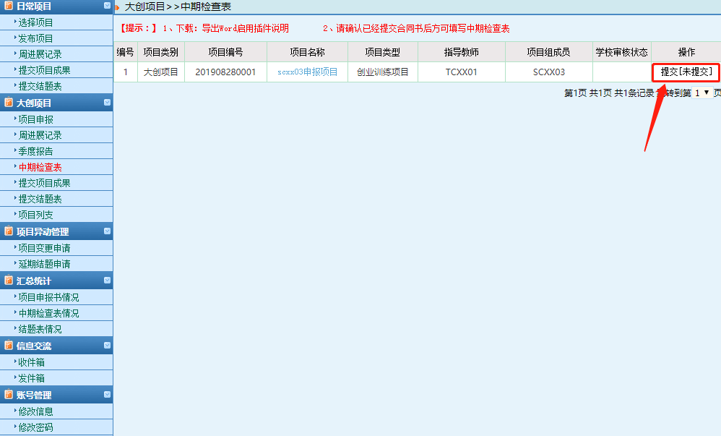

图5

**三、项目结题部分**

项目结题部分包含项目成果、项目列支和结题表。

1、提交项目成果

1.1系统管理员审核中期检查通过，学生登录系统点击大创项目---提交项目成果菜单，页面上点击“提交项目成果”后点击添加按钮添加项目成果，如图6所示：

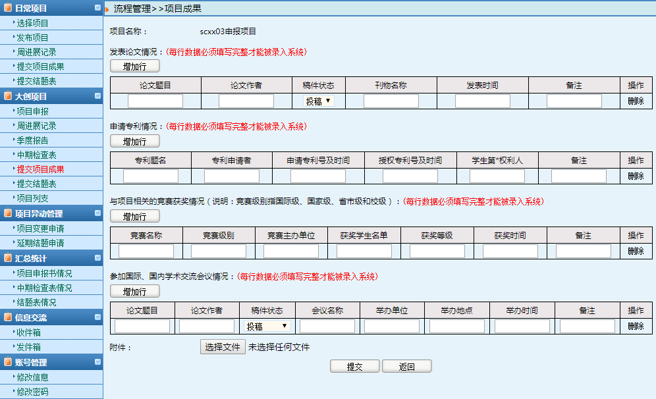

图6

小贴士：

（1）、项目成果包含如下：

A: 发表论文、申请专利、竞赛和国际国内学术交流会。

（2）、论文、专利、竞赛和学术交流会为多项情况下可做以下操作进行添加：

A: 项目成果添加页面上可点击每项的新增行进行添加；

B: 项目成果添加后，可在页面上点击添加按钮继续增加。

（3）、项目成果含有图片可以以附件形式上传。

2、提交结题表

2.1系统管理员审核中期检查后，学生登录系统点击大创项目---提交结题表菜单，页面上点击“提交结题报告”进入结题报告填写页面，逐项填写。如图7所示：

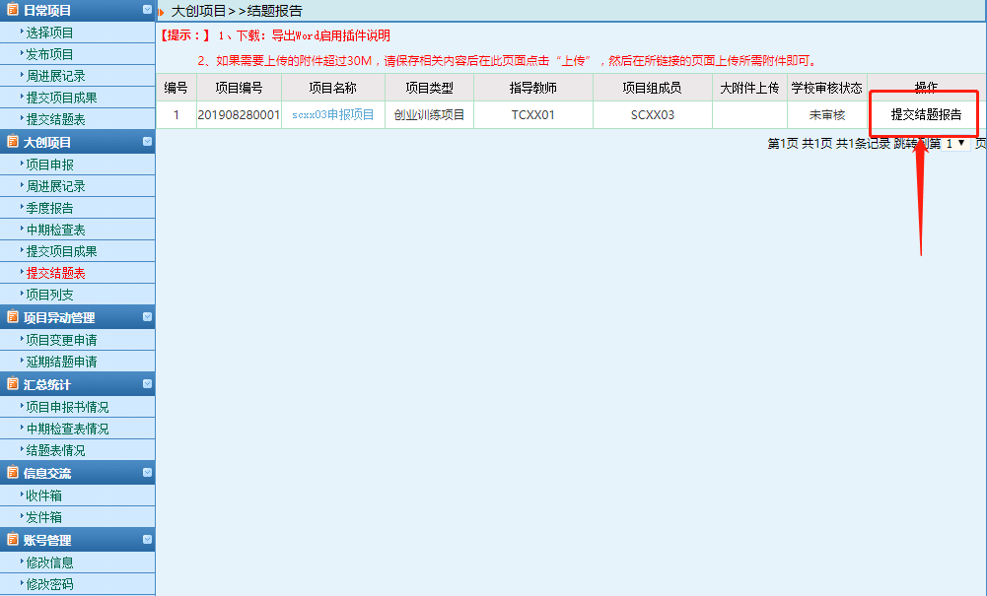

图7

2.2、逐项填写完成，点击提交即结题报告提交成功后需指导教师审核，您可以联系或者提醒老师进行审核。

3、项目列支

学生提交结题表后，点击大创项目---项目列支菜单，页面上点击“维护列支”进行添加项目列支信息。项目成员不可提交项目列支。如图8所示：

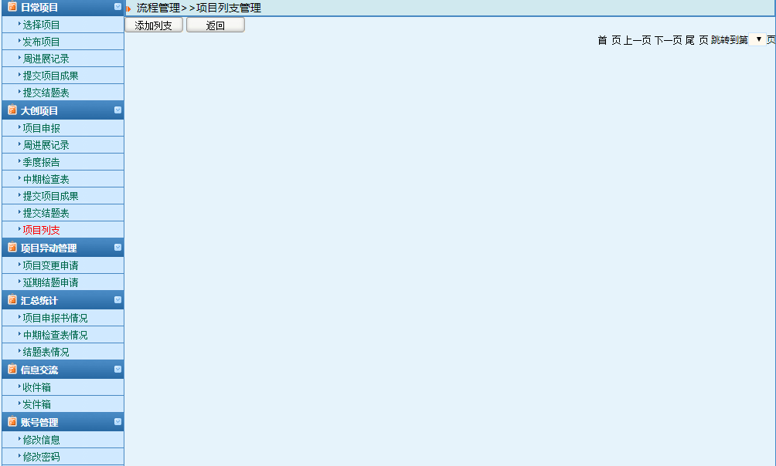

图8

**四、项目异动管理**

1、项目变更申请

1.1、系统管理员立项发布项目完成后，学生需登录系统，点击项目异动管理---项目变更申请菜单，页面上点击“提交变更申请”进入申请页面。如图9所示：

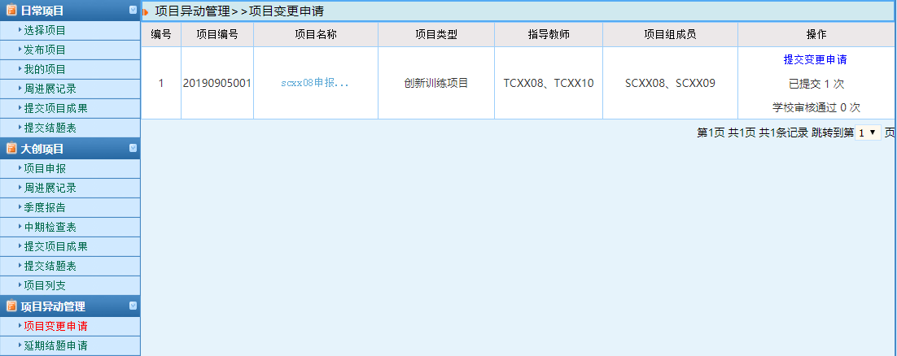

图9

1.2、申请页面中点击“提交申请”，逐项填写后提交即申请完成。如图10所示：

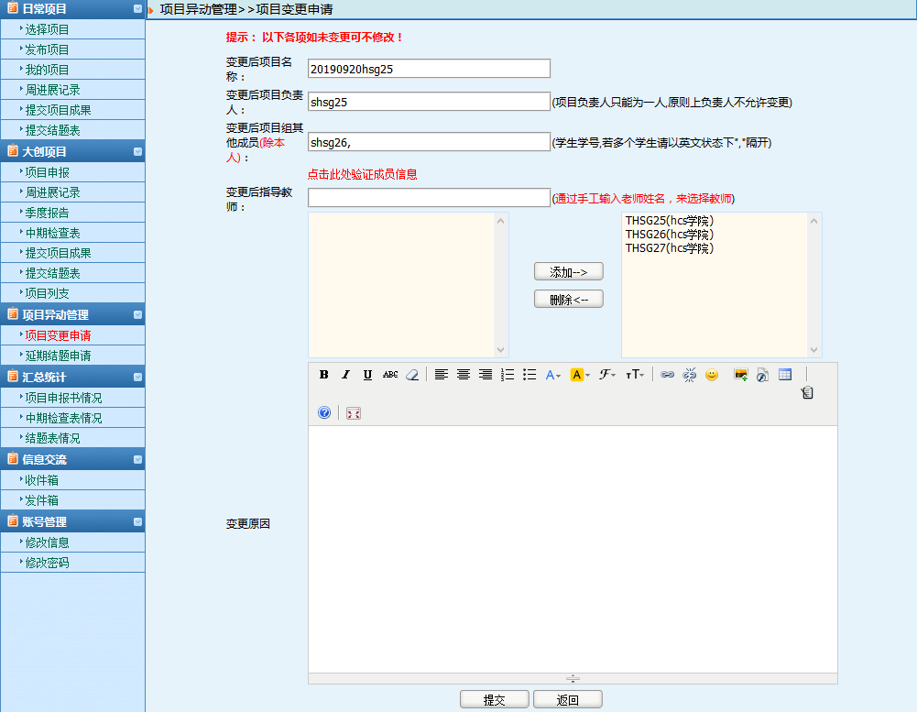

图10

小贴士：

（1）、项目成员不可提交项目变更申请。

（2）、项目变更申请可申请多次，申请后需系统管理员审核通过才能申请第二次。

（3）、学生提交申请后，您可联系或者提醒指导教师审核。

2、延期结题申请

2.1、系统管理员立项发布项目完成后，学生需登录系统，点击项目异动管理---延期结题菜单，页面上点击“提交延期结题申请”进入申请页面。如图11所示：

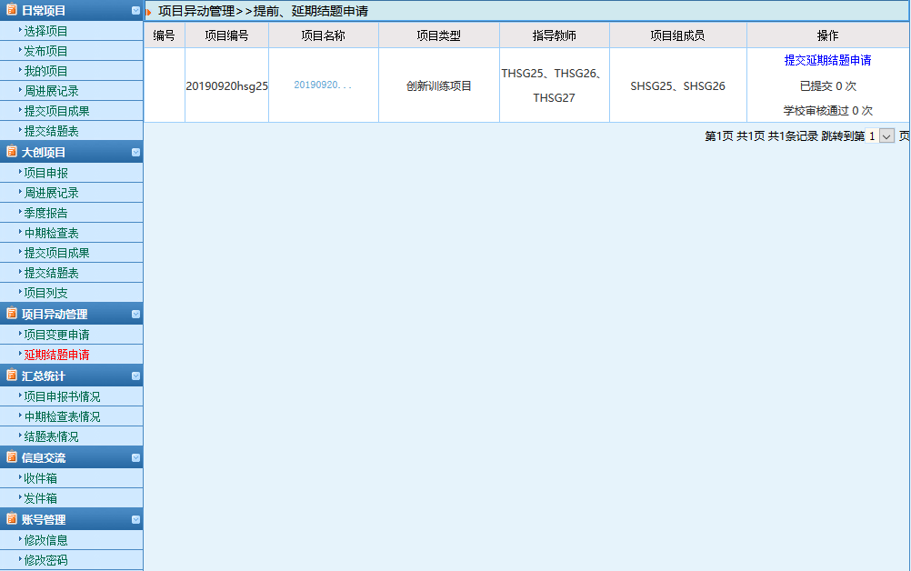

图11

2.2、延期结题申请页面中点击“提交申请”，逐项填写后提交即申请完成。如图12所示：

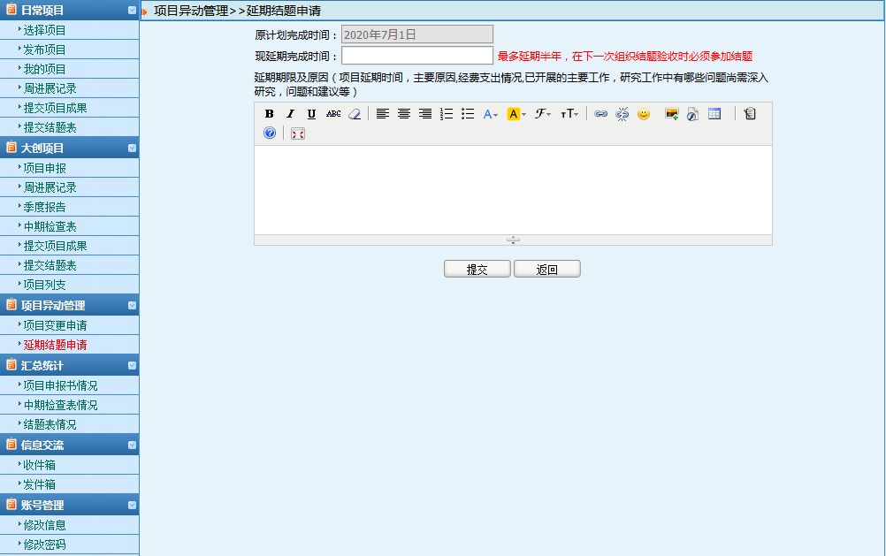

图12

小贴士：

（1）、项目成员不可提交延期结题申请。

（2）、延期结题申请可申请多次，申请后需系统管理员审核通过才能申请第二次。

（3）、学生提交申请后，您可联系或者提醒指导教师审核。

**五、汇总统计**

1、项目申报书情况

即查看自己项目的所有情况包括指导老师、学院专家、学院管理员、校级专家和系统管理员审核情况。若老师意见、学院专家意见等显示未填，则老师、学院专家等未审核；若显示已填查看，可点击“已填查看”查看老师、学院专家、学院等审核详细情况。如图13所示：

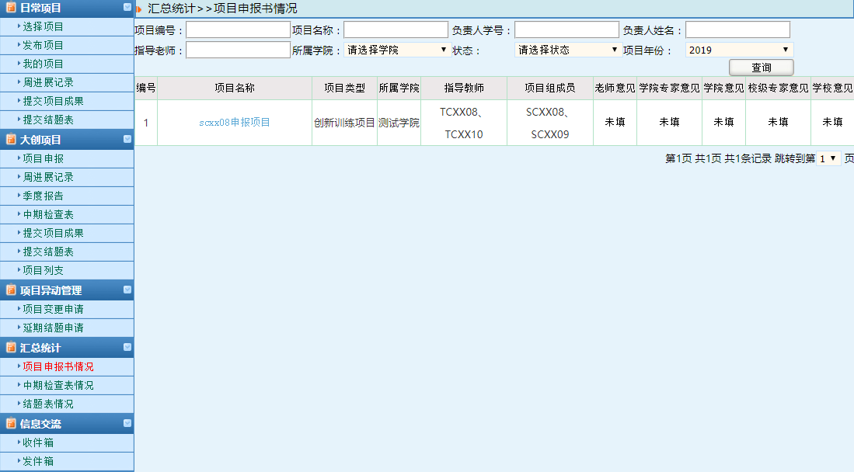

图13

2、中期检查表情况

即查看自己项目的中期检查所有情况包括指导老师、学院专家、学院管理员、校级专家和系统管理员审核情况。若老师意见、学院专家意见等显示未填，则老师、学院专家等未审核；若显示已填查看，可点击“已填查看”查看老师、学院专家、学院等审核详细情况。如图14所示：

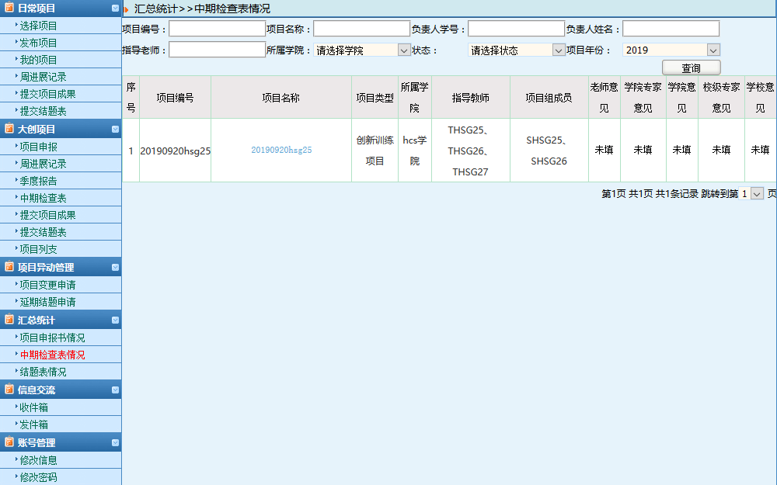

图14

3、结题表情况

即查看自己项目的结题报告所有情况包括指导老师、学院专家、学院管理员、校级专家和系统管理员审核情况。若老师意见、学院专家意见等显示未填，则老师、学院专家等未审核；若显示已填查看，可点击“已填查看”查看老师、学院专家、学院等审核情况。如图15所示：

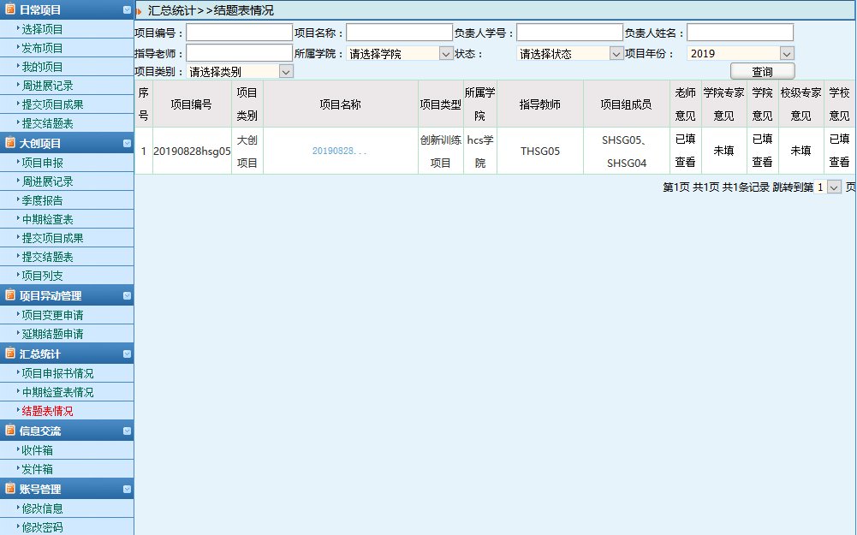

图15

**六、其他**

1、信息交流

1.1、收件箱

学生可接受任何角色发送过来的留言并对其查看、回复、删除（可批量删除）。

1.2、发件箱

学生可以给系统中任何角色发送留言信息。

2、 账号管理

2.1、修改信息

若系统管理员或院系管理员输入自己的账号信息有误，学生可在此功能下修改自己的个人信息，当自己的个人信息有变动时也可在此功能下更新。如图16所示：

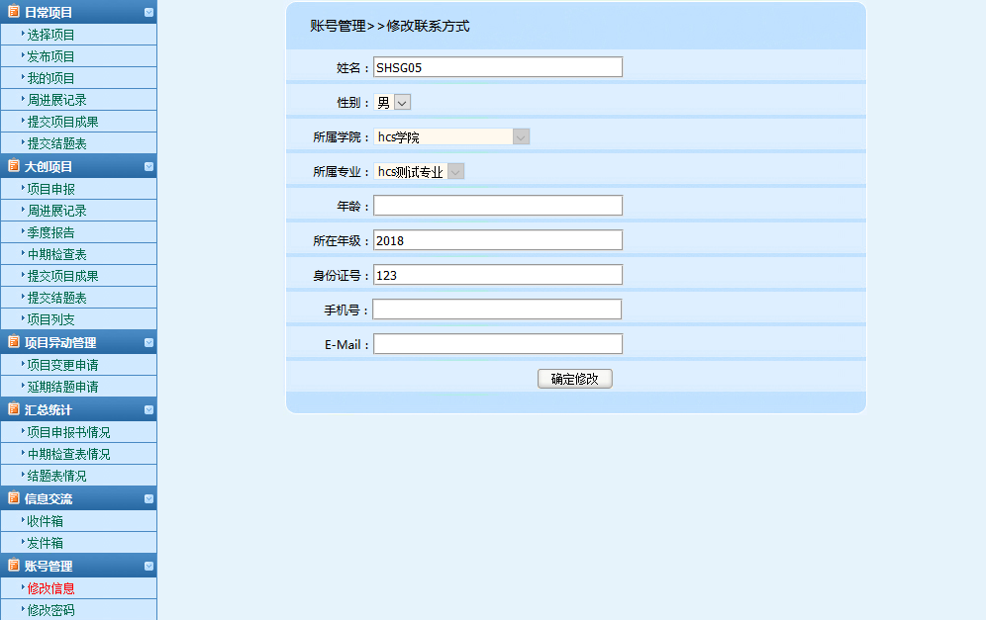

图16

2.2、修改密码

修改密码，即为点击修改密码，可以修改学生的登录密码。如图17所示：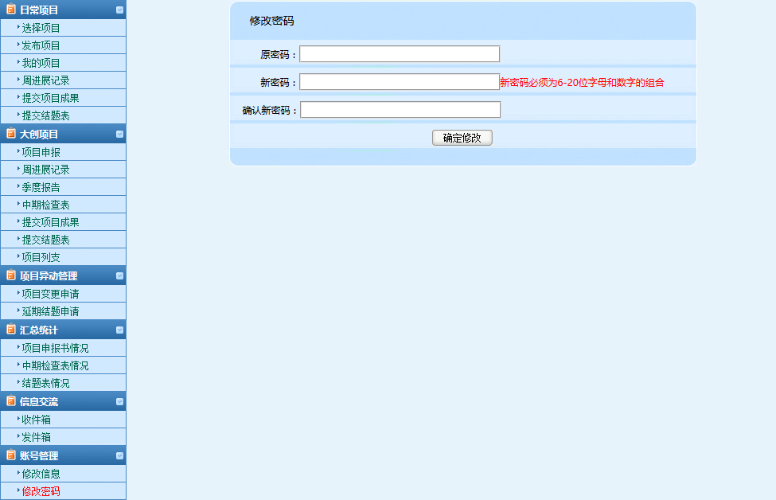

图17